附件1
杭州市城市河道相关泵站及配套闸门基本情况表
泵站名称：新塘引水处理泵站 | 登记时间：2024年
泵站基本情况
总装机容量 | 352kw★ | 总设计流量 |  | 1.65立方米/秒★
泵站地点 | 富春路9号★
工程地理坐标 | 东经：120°10′53″ | 所在河流 |  | 新塘河★
 | 北纬：30°13′20″ | 主要功能（排涝/配水/排涝、配水） |  | 引水★
开工日期 |  | 竣工日期（改造日期） |  | 2005.10★
建设单位 | 杭州市钱江新城建设指挥部 | 设计单位 |  | 杭州市城建设计研究院有限公司
施工单位 | 杭州萧宏建设集团有限公司 | 监理单位
质监单位 |  | 工程投资 |  | ★
泵站主要设计参数
防洪标准 |  | 主要建筑物级别
工程等别 |  | 是否（配套河道节制闸、挡潮闸）为闸站工程 |  | 否★
泵站类型 |  | 设计扬程 |  | 8.9米
（设计/实际）运行起排水位 | 2.3米★ | 最高扬程 |  | 8.9米
（设计/实际）运行停止水位 | 1.9米★ | 最低扬程
泵站水工建筑物及配套设施1（同站存在多个泵房的增表插入）
建筑名称 | 泵房★ | 主要功能 |  | 引水★
泵站机房尺寸（长×宽×高） | 16.2m*9.9m | 泵室（池）底板高程 |  | -0.6米
泵室（池）尺寸（孔数×净宽） | 4*2.0m | 泵室（池）顶高程 |  | 8.10米
进出水池闸门材质 | 钢板★ | 过闸流量
出水池底板高程 | 3.4米 | 出水池顶高程 |  | 8.95米
进水池底板高程 | -0.6米 | 进出水池配套闸门数量 |  | 进水8座★
进出水池配套启闭机型号 | 电动蝶阀★ | 进出水池闸门尺寸  （孔数×门宽×门高） |  | 6*DN1200  2*DN800★
制造厂商 |  | 备用电源
泵站水工建筑物及配套设施2（同站存在多个泵房的增表插入）
建筑名称 | 加药间★ | 主要功能 |  | 加药★
泵站机房尺寸（长×宽×高） |  | 泵室（池）底板高程
泵室（池）尺寸（孔数×净宽） |  | 泵室（池）顶高程
进出水池闸门材质 | 钢★ | 过闸流量
出水池底板高程 |  | 出水池顶高程
进水池底板高程 |  | 进出水池配套闸门数量 |  | 进水 座/  出水 座★
进出水池配套启闭机型号 | 电动蝶阀★ | 进出水池闸门尺寸  （孔数×门宽×门高） |  | 9*KLD-400★
制造厂商 |  | 备用电源
泵站水工建筑物及配套设施3（同站存在多个泵房的增表插入）
建筑名称 | 真空泵房★ | 主要功能 |  | ★
泵站机房尺寸（长×宽×高） | 11.11m*7.2m*6.2m | 泵室（池）底板高程 |  | 7.8米
泵室（池）尺寸（孔数×净宽） |  | 泵室（池）顶高程 |  | 12.4米
进出水池闸门材质 | 钢★ | 过闸流量
出水池底板高程 | -0.6米 | 出水池顶高程 |  | 8.10米
进水池底板高程 | 7.8米 | 进出水池配套闸门数量 |  | 进水1座★
进出水池配套启闭机型号 | QDZB/ZMF★ | 进出水池闸门尺寸  （孔数×门宽×门高） |  | 1*2.5*2.5★
制造厂商 |  | 备用电源
泵站机电设备及辅助设备1（同站存在多种设备的增表插入）
设备名称 | 水泵★ | 主要功能 |  |  | 引水★
水泵型式（型号）+（干式/潜水）+（混泫泵轴流泵/离心泵） | 潜水轴流泵 | 制造厂商
水泵安装高程 |  | 配套拍门型式
水泵台数 | 4★ | 单泵流量 |  |  | 0.4125立方米/秒★
运行模式（X台X小时） | 三开一备★ | 供电情况（单路/双路） |  |  | 单路★
主变压器型号 | S0B9-800/10 | 主变制造厂商 |  |  | 钱江电气集团
主变压器台数 |  | 主变总容量
站用变压器型号 |  | 制造厂商
站用变压器台数 |  | 站用变总容量
电动机型号 | 格兰富★ | 制造厂商
电压等级 |  | 机组启动方式
开关柜型号 | ABBSM6★ | 制造厂商
中控系统 | ★ | 制造厂商
防雷等级 |  | 防雷设备型号
防雷设备数量 |  | 制造厂商
泵站机电设备及辅助设备2（同站存在多种设备的增表插入）
设备名称 | 真空泵★ | 主要功能 |  |  | 排涝★
水泵型式（型号）+（干式/潜水）+（混泫泵轴流泵/离心泵） | 潜水轴流泵 | 制造厂商
水泵安装高程 |  | 配套拍门型式
水泵台数 | 2★ | 单泵流量 |  |  | ★
运行模式（X台X小时） | ★ | 供电情况（单路/双路） |  |  | 单路★
主变压器型号 |  | 主变制造厂商
主变压器台数 |  | 主变总容量
站用变压器型号 |  | 制造厂商
站用变压器台数 |  | 站用变总容量
电动机型号 | ★7BE1253-OBD4B | 制造厂商
电压等级 |  | 机组启动方式
开关柜型号 | 无★ | 制造厂商
中控系统 | 无★ | 制造厂商
防雷等级 |  | 防雷设备型号
防雷设备数量 |  | 制造厂商
泵站其他设施设备1（絮凝沉砂处置系统）
设备名称 | 污泥缓冲罐 | 主要功能
设备型号 |  | 制造厂商 |  |  | 浙江昱江市政园林有限公司
设备名称 | 污泥浓缩罐 | 主要功能
设备型号 |  | 制造厂商 |  |  | 浙江昱江市政园林有限公司
设备名称 | 搅拌机 | 主要功能
设备型号 | BLD3-43-Y4 | 制造厂商 |  |  | 常州明业机械有限公司
设备名称 | 螺杆空气压缩机 | 主要功能
设备型号 | BK15-8G | 制造厂商 |  |  | 浙江开山压缩机有限公司
设备名称 | 储气罐 | 主要功能
设备型号 | SL220315A-0107 | 制造厂商 |  |  | 安徽申隆机械制造科技有限公司
设备名称 | 立式多级离心泵 | 主要功能
设备型号 | AS10-90FSWSC-N | 制造厂商 |  |  | 浙江南元泵业有限公司
设备名称 | PAM螺杆泵 | 主要功能
设备型号 | HDLZ031S1A10K1 | 制造厂商 |  |  | 黄山黄泵单螺杆泵有限公司
设备名称 | 耐腐耐磨砂浆泵 | 主要功能
设备型号 | 125UHB-ZK-M-100-65/55KW-4 | 制造厂商 |  |  | 江苏宜兴市宙斯泵业有限公司
设备名称 | 板框压滤机 | 主要功能
设备型号 | XMGZ200/1250-UK | 制造厂商 |  |  | 浙江金鸟压滤机有限公司
设备名称 | 除臭风机 | 主要功能
设备型号 | FRP4-72NOAA | 制造厂商 |  |  | 江苏欧乐机械设备有限公司
设备名称 | 洗涤塔 | 主要功能
设备型号 |  | 制造厂商 |  |  | 浙江昱江市政园林有限公司
泵站其他设施设备2
泵站管养占地总面积 | 10336m²★ | 围墙（有/否）+（长度） |  |  | 599m
站区绿化面积 | 4986m²★ | 站区慢行面积（含桥梁） |  |  | 1986m²★
桥梁型式 |  | 桥梁跨径
在线监测视频型号 |  | 数量 |  |  | 13★
在线监测水位型号 |  | 数量 |  |  | ★
闸站监控系统型号 | ★ | 网络通讯兆数 |  |  | ★
沉砂池尺寸（长×宽） | 29.3*16.3（单个）★ | 沉砂池通道数量 |  |  | 2★
航标灯型号 |  | 航标灯数量 |  |  | 2★
泵站管养情况
主管部门 | 杭州市城市水设施和河道保护管理中心★ | 照片 | 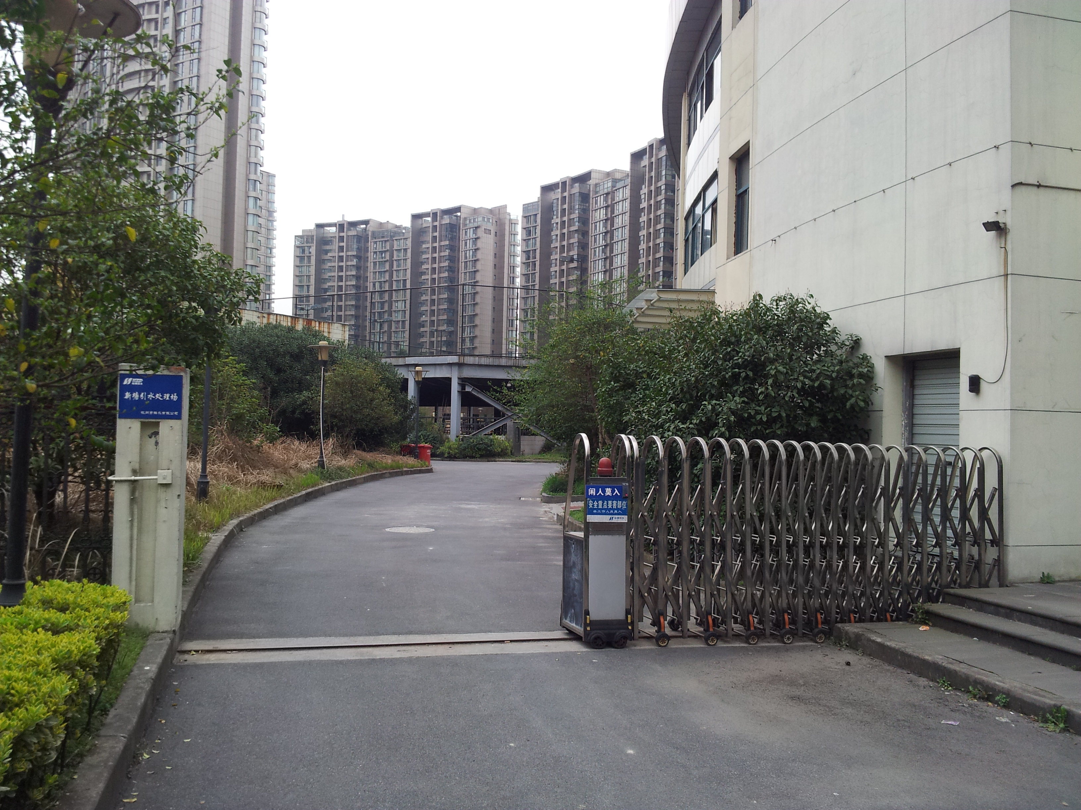
管养单位 | 杭州市水环境发展有限公司★
班组负责人 | 叶渭成★
运行班次 | 三班二运转
每班人数 | 2★
管养人员总数 | 8★
联系电话 | 86063093★
管养用房总建筑面积
备注

杭州市城市河道相关泵站及配套闸门基本情况表（样稿）
泵站名称：新塘河排涝泵站 | 登记时间：2021年

泵站基本情况
总装机容量 | 1260kw★ | 总设计流量 |  | 20立方米/秒★
泵站地点 | 三堡船闸西★
工程地理坐标 | 东经： | 所在河流 |  | 新塘河★
 | 北纬： | 主要功能（排涝/配水/排涝、配水） |  | 排涝★
开工日期 |  | 竣工日期（改造日期） |  | 2005.9★
建设单位 |  | 设计单位
施工单位 |  | 监理单位
质监单位 |  | 工程投资 |  | ★
泵站主要设计参数
防洪标准 |  | 主要建筑物级别
工程等别 |  | 是否（配套河道节制闸、挡潮闸）为闸站工程 |  | 否★
泵站类型 |  | 设计扬程 |  | 4-6米
（设计/实际）运行起排水位 | 3.9米★ | 最高扬程
（设计/实际）运行停止水位 | 3.7米★ | 最低扬程
泵站水工建筑物及配套设施1（同站存在多个泵房的增表插入）
建筑名称 | 泵房★ | 主要功能 |  | 排涝★
泵站机房尺寸（长×宽×高） |  | 泵室（池）底板高程
泵室（池）尺寸（孔数×净宽） |  | 泵室（池）顶高程
进出水池闸门材质 | 钢板★ | 过闸流量
出水池底板高程 |  | 出水池顶高程
进水池底板高程 |  | 进出水池配套闸门数量 |  | 进水 4座/  出水 4座★
进出水池配套启闭机型号 | ZMQF★ | 进出水池闸门尺寸  （孔数×门宽×门高） |  | 进水闸4*3.8*4.5  出水闸4*2*2★
制造厂商 |  | 备用电源
泵站机电设备及辅助设备1（同站存在多种设备的增表插入）
设备名称 | 水泵★ | 主要功能 |  |  | 排涝★
水泵型式（型号）+（干式/潜水）+（混泫泵轴流泵/离心泵） | 1400QZ-100  高压潜水轴流泵 | 制造厂商
水泵安装高程 |  | 配套拍门型式
水泵台数 | 4★ | 单泵流量 |  |  | 5立方米/秒★
运行模式（X台X小时） | 三开一备★ | 供电情况（单路/双路） |  |  | 双路★
主变压器型号 |  | 主变制造厂商
主变压器台数 |  | 主变总容量
站用变压器型号 |  | 制造厂商
站用变压器台数 |  | 站用变总容量
电动机型号 | 无★ | 制造厂商
电压等级 |  | 机组启动方式
开关柜型号 | KYN28★ | 制造厂商
中控系统 | 无★ | 制造厂商
防雷等级 |  | 防雷设备型号
防雷设备数量 |  | 制造厂商
泵站其他设施设备
泵站管养占地总面积 | 4200m²★ | 围墙（有/否）+（长度） |  |  | 有 188m
站区绿化面积 | 660m²★ | 站区慢行面积（含桥梁） |  |  | 400m²★
桥梁型式 |  | 桥梁跨径
在线监测视频型号 |  | 数量 |  |  | 2★
在线监测水位型号 |  | 数量 |  |  | 无★
闸站监控系统型号 | ★ | 网络通讯兆数 |  |  | ★
沉砂池尺寸（长×宽） | 无★ | 沉砂池通道数量 |  |  | 无★
航标灯型号 |  | 航标灯数量 |  |  | 2★
泵站管养情况
主管部门 | 杭州市城市水设施和河道保护管理中心★ | 照片 | 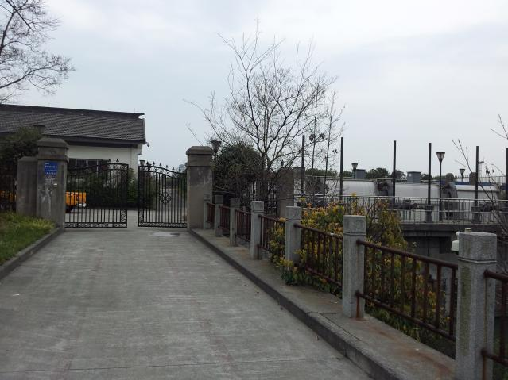
管养单位 | 杭州市排水有限公司★
班组负责人 | 黄晟★
运行班次 | 三班二运转
每班人数 | 3★
管养人员总数 | 9★
联系电话 | 86576946★
管养用房总建筑面积
备注

杭州市城市河道相关船闸/水闸基本情况表（样稿）
船闸/水闸名称：环通段船闸★ |  |  |  |  | 登记时间：2021年
工程地点 | 斗富二桥 |  |  |  | 地理坐标 |  |  |  | 东经：
所在河流 | 东河 |  |  |  |  |  |  |  | 北纬 ：
工程等别 |  |  |  |  | 是否闸站工程 |  |  |  | 是 □ ：装机 kw；流量 m³/s
主要建筑物级别 |  |  |  |  |  |  |  |  | 否
水闸类型 | 钢闸门 |  |  |  | 是否套闸工程 |  |  |  | 是 □ 否
建设单位 | 杭州市市区河道整治建设中心/杭州市市政公用建设开发公司 |  |  |  | 效益 | 灌溉 |  |  | 万亩
设计单位 | 中国水电顾问集团华东勘测设计研究院 |  |  |  |  | 排涝 |  |  | 万亩
施工单位 | 宁波市市政设施建设开发有限公司、余姚耀鑫给排水有限公司、浙江昆仑建设集团股份有限公司、华辰电力工程有限公司 |  |  |  |  | 其他
监理单位 | 浙江天成项目管理有限公司 |  |  |  | 施工地质条件及处理方法
质监单位
开工日期 | 2010年4月20日
竣工日期 | 2010年9月30日 |  |  |  | 控制运用原则
工程总投资 | 2431万元
高程基准面 | 1985年国家高程基准
配套工程 |  |  |  |  | 观测设备及观测情况
闸门设计主要参数1（同站存在多个闸门的增表插入）
闸门名称 | 环通段船闸 |  |  | 主要功能 |  |  |  | 排涝、配水、通航
设计洪水标准 |  |  |  | 设计水位
设计过闸流量 |  |  |  | 校核洪水标准
内河正常水位 | 上游6.0 米/下游2.9米 |  |  | 结构型式
内河控制水位 | 上游6.0 米/下游2.9米 |  |  | 闸门材质 |  |  |  | 钢板
警戒水位 |  |  |  | 闸室长度 |  |  |  | 13米
闸孔总净宽 | 7.13米 |  |  | 闸孔数量 |  |  |  | 2
闸门型式 | 翻板闸 |  |  | 闸孔尺寸  （仅限插板闸） |  |  |  | /
闸底板高程 | 4.5米  1.6米 |  |  | 闸门尺寸 |  |  |  | 1×7.13m×2.26m  1×7.13m×4.13m
桥面高程 | / |  |  | 胸墙底高程 |  |  |  | /
开启方式 | 电动 |  |  | 启闭型式 |  |  |  | 液压
启闭机型号 | QPP1-200/50 QPP1-800/50 |  |  | 制造厂商 |  |  |  | 常州力安液压设备有限公司
闸门机电辅助设备1（同站存在多种设备的增表插入）
设备名称 | 液压启闭机 |  |  | 主要功能 |  |  | 控制闸门启闭
型号 | QPP1-200/50  QPP1-800/50 |  |  | 制造厂商 |  |  | 常州力安液压设备有限公司
数量 | 2 |  |  | 关门力/开门力 |  |  | 200KN/50KN
 |  |  |  |  |  |  | 800KN/50KN
设备名称 | 液压油泵 |  |  | 主要功能 |  |  | 液压系统控制
型号 | 40SCY-A |  |  | 制造厂商 |  |  | 江苏恒源液压有限公司
数量 | 4 |  |  | 转速 |  |  | 1500rpm
设备名称 | 液压油泵电动机 |  |  | 主要功能 |  |  | 启停油泵
型号 | Y2-160M-4/Y2-225S-4 |  |  | 制造厂商 |  |  | 江苏微特利电机制造有限公司
数量 | 4 |  |  | 功率 |  |  | 11KW/37KW
设备名称 | 冲淤泵 |  |  | 主要功能 |  |  | 闸门冲淤
型号 | 150WFB-BD1 |  |  | 制造厂商 |  |  | 江能建设
数量 | 1 |  |  | 功率 |  |  | 75KW
设备名称 | 潜水泵 |  |  | 主要功能 |  |  | 设备井排水
型号 | 50JYWQ5-1200-1.5 |  |  | 制造厂商 |  |  | 余姚欣佳机电成套设备厂
数量 | 8 |  |  | 功率 |  |  | 1.5KW
设备名称 | 电动法兰式伸缩蝶阀 |  |  | 主要功能 |  |  | 调节水位
型号 | SD941X-10 DN800 |  |  | 制造厂商 |  |  | 常州新能自控设备有限公司
数量 | 4 |  |  | 电机功率 |  |  | 3KW
设备名称 | 电动闸阀 |  |  | 主要功能 |  |  | 控制流量
型号 | Z945X-16 DN200 |  |  | 制造厂商 |  |  | 杭州思远自动化系统工程有限公司
数量 | 1 |  |  | 电机功率 |  |  | 1.5KW
设备名称 | 电动蝶阀 |  |  | 主要功能 |  |  | 分流消音
型号 | Z60-24W DN800 |  |  | 制造厂商 |  |  | 常州苏米托克通用设备有限公司
数量 | 2 |  |  | 电机功率 |  |  | 1.5KW
主变压器型号 | SC10-200/10-0.4 |  |  | 主变制造厂商 |  |  | 杭州钱电特种变压器有限公司
主变压器台数 | 2 |  |  | 主变总容量 |  |  | 200KVA
站用变压器型号 | / |  |  | 制造厂商 |  |  | /
站用变压器台数 | / |  |  | 站用变总容量 |  |  | /
电压等级 | 低压 |  |  | 供电情况 |  |  | 双路
单路进线名称 | / |  |  | 双路进线名称 |  |  | 姚园8158线（横河158）
 |  |  |  |  |  |  | 郭东8157线
高压进线柜型号 | ABB |  |  | 制造厂商 |  |  | 北京ABB高压配电设备有限公司
数量 | 2 |  |  | 电压 |  |  | 10KV
高压出线柜型号 | ABB |  |  | 制造厂商 |  |  | 北京ABB高压配电设备有限公司
数量 | 2 |  |  | 电压 |  |  | 10KV
低压进线计量柜型号 | ABB |  |  | 制造厂商 |  |  | 北京ABB高压配电设备有限公司
数量 | 1 |  |  | 电压 |  |  | 0.4KV
低压出线柜型号 | ABB |  |  | 制造厂商 |  |  | 北京ABB高压配电设备有限公司
数量 | 1 |  |  | 电压 |  |  | 0.4KV
低压补偿柜型号 | ABB |  |  | 制造厂商 |  |  | 北京ABB高压配电设备有限公司
数量 | 1 |  |  | 容量 |  |  | 60KVAR
动力柜型号 | XLL2-9 |  |  | 制造厂商 |  |  | 杭州华承电器成套厂
数量 | 2 |  |  | 电压 |  |  | 380V
上闸首启闭机控制柜型号 | SIMATIC S7-300 |  |  | 制造厂商 |  |  | 海通电气自动化技术装备有限公司
数量 | 1 |  |  | 电压 |  |  | 380V
下闸首启闭机控制柜型号 | SIMATIC S7-300 |  |  | 制造厂商 |  |  | 海通电气自动化技术装备有限公司
数量 | 1 |  |  | 电压 |  |  | 380V
冲淤泵控制柜型号 | DKX |  |  | 制造厂商 |  |  | 杭州思远自动化系统工程有限公司
数量 | 1 |  |  | 电压 |  |  | 380V
设备井排水泵控制柜型号 | GDH |  |  | 制造厂商 |  |  | 余姚欣佳机电成套设备厂
数量 | 1 |  |  | 电压 |  |  | 380V
电动蝶阀控制柜型号 | DKX |  |  | 制造厂商 |  |  | 常州新能自控设备有限公司
数量 | 4 |  |  | 电压 |  |  | 380V
电动闸阀控制柜型号 | DKX |  |  | 制造厂商 |  |  | 杭州思远自动化系统工程有限公司
数量 | 2 |  |  | 电压 |  |  | 380V
电动蝶阀控制柜型号 |  |  |  | 制造厂商 |  |  | 杭州塞博自动化系统有限公司
数量 | 1 |  |  | 电压 |  |  | 380V
LCU控制柜型号 | GE Fanuc SERIES90-30 |  |  | 制造厂商 |  |  | 杭州华辰电力控制工程有限公司
数量 | 1 |  |  | 电压 |  |  | 220V
照明箱型号 | 室内 PZ30H-9 |  |  | 制造厂商 |  |  | 杭州华承电器成套厂
数量 | 1 |  |  | 电压 |  |  | 220V
UPS电源柜型号 | SANTAK |  |  | 制造厂商 |  |  | 杭州华辰电力控制有限公司
数量 | 1 |  |  | 电压 |  |  | 220V
广播柜 | 广播：DSPPA MP9811P 1台  DSPPA MP1500 1台  DSPPA MP9813D 1台 |  |  | 制造厂商 |  |  | 杭州华辰电力控制有限公司
数量 | 1 |  |  | 电压 |  |  | 220V
视频柜 | 硬盘录像机：海康威视 1台 |  |  | 制造厂商 |  |  | 杭州华辰电力控制有限公司
数量 | 1 |  |  | 电压 |  |  | 220V
中控系统 | 中河环通段船闸自动控制系统  MGC |  |  | 制造厂商 |  |  | 杭州华辰电力控制工程有限公司
防雷等级 | 三类 |  |  | 防雷设备型号 |  |  | HY5WS-17/50
防雷设备数量 | 21 |  |  | 制造厂商 |  |  | 上海勒森电气有限公司
闸门其他设施设备
闸门管养占地总面积 | m² |  | 围墙 |  |  |  | 否
站区绿化面积 | m² |  | 站区慢行面积（含桥梁） |  |  |  | m²
桥梁型式 | / |  | 桥梁跨径 |  |  |  | /
在线监测视频型号 | 海康威视智能球形 |  | 数量 |  |  |  | 8
在线监测水位型号 | Endress+Houser |  | 数量 |  |  |  | 3
闸站监控系统型号 | DS-8116HS-S |  | 网络通讯兆数 |  |  |  | 2M
水上交通信号灯型号 | DS302 |  | 水上交通信号灯数量 |  |  |  | 4
泵站管养情况
主管部门 | 杭州市城市水设施和河道保护管理中心 | 照片 |  | 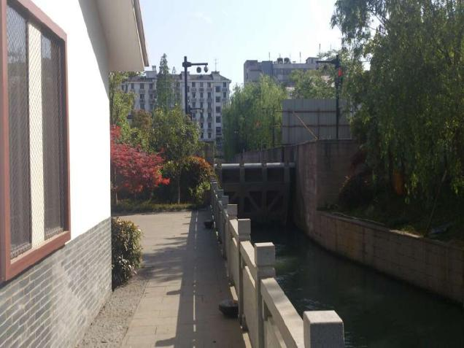
管养单位 | 杭州市排水有限公司
班组负责人 | 朱俊
运行班次 | 三班二运转
每班人数 | 2
管养人员总数 | 6
联系电话 | 85194276
管养用房总建筑面积 | 93m²
备注
闸门安全鉴定时间及主要结论
闸门运行存在的主要问题及大中修、改造情况（包括时间）
杭州市城市河道相关船闸/水闸基本情况表（样稿）
船闸/水闸名称：长运路船闸★ |  |  |  |  | 登记时间：2021年
工程地点 | 新坝 |  |  |  | 地理坐标 |  |  |  |  | 东经：
所在河流 | 中河 |  |  |  |  |  |  |  |  | 北纬 ：
工程等别 |  |  |  |  | 是否闸站工程 |  |  |  |  | 是 □ ：装机 kw；流量 m³/s
主要建筑物级别 |  |  |  |  |  |  |  |  |  | 否
水闸类型 | 钢闸门 |  |  |  | 是否套闸工程 |  |  |  |  | 是 □ 否
建设单位 | 杭州市市区河道整治建设中心/杭州市市政公用建设开发公司 |  |  |  | 效益 |  | 灌溉 |  |  | 万亩
设计单位 | 中国水电顾问集团华东勘测设计研究院 |  |  |  |  |  | 排涝 |  |  | 万亩
施工单位 | 宁波市市政设施建设开发有限公司、余姚耀鑫给排水有限公司、浙江昆仑建设集团股份有限公司、华辰电力工程有限公司 |  |  |  |  |  | 其他
监理单位 | 北京北辰建设工程有限公司 |  |  |  | 施工地质条件及处理方法
质监单位
开工日期 | 2010年4月20日
竣工日期 | 2010年9月30日 |  |  |  | 控制运用原则
工程总投资 | 2280.0636万元
高程基准面 | 1985年国家高程基准
配套工程 |  |  |  |  | 观测设备及观测情况
闸门设计主要参数1（同站存在多个闸门的增表插入）
闸门名称 | 长运路船闸 |  |  |  | 主要功能 |  |  |  |  |  | 排涝、配水、通航
设计洪水标准 |  |  |  |  | 设计水位
设计过闸流量 |  |  |  |  | 校核洪水标准
内河正常水位 | 上游5.85 米/下游2.8 |  |  |  | 结构型式
内河控制水位 | 上游5.85 米/下游2.8 |  |  |  | 闸门材质（钢板/砼） |  |  |  |  |  | 钢板
警戒水位 |  |  |  |  | 闸室长度 |  |  |  |  |  | 13米
闸孔总净宽 | 9米 |  |  |  | 闸孔数量 |  |  |  |  |  | 2
闸门型式 | 翻板闸 |  |  |  | 闸孔尺寸  （仅限插板闸） |  |  |  |  |  | /
闸底板高程 | 1.6米  4.1米 |  |  |  | 闸门尺寸 |  |  |  |  |  | 1×9m×2.1m  1×9m×4.4m
桥面高程 | / |  |  |  | 胸墙底高程 |  |  |  |  |  | /
开启方式 | 电动 |  |  |  | 启闭型式 |  |  |  |  |  | 液压
启闭机型号 | QRWY-200/50KN-BZ  QRWY-800/50KN-BZ |  |  |  | 制造厂商 |  |  |  |  |  | 常州液压成套设备厂有限公司
闸门机电辅助设备1（同站存在多种设备的增表插入）
设备名称 |  | 液压启闭机 |  | 主要功能 |  |  |  | 控制闸门启闭
型号 |  | QRWY-200/50KN-BZ  QRWY-800/50KN-BZ |  | 制造厂商 |  |  |  | 常州力安液压设备有限公司
数量 |  | 2 |  | 关门力/开门力 |  |  |  | 200KN/50KN
 |  |  |  |  |  |  |  | 800KN/50KN
设备名称 |  | 液压油泵 |  | 主要功能 |  |  |  | 液压系统控制
型号 |  | 40SCY-A |  | 制造厂商 |  |  |  | 江苏恒源液压有限公司
数量 |  | 4 |  | 转速 |  |  |  | 1500rpm
设备名称 |  | 液压油泵电动机 |  | 主要功能 |  |  |  | 启停油泵
型号 |  | Y2-160M-4/Y2-225S-4 |  | 制造厂商 |  |  |  | 江苏微特利电机制造有限公司
数量 |  | 4 |  | 功率 |  |  |  | 11KW/37KW
设备名称 |  | 冲淤泵 |  | 主要功能 |  |  |  | 闸门冲淤
型号 |  | 150WFB-BD1 |  | 制造厂商 |  |  |  | 江能建设
数量 |  | 1 |  | 功率 |  |  |  | 75KW
设备名称 |  | 潜水泵 |  | 主要功能 |  |  |  | 设备井排水
型号 |  | 50JYWQ5-1200-1.5 |  | 制造厂商 |  |  |  | 余姚欣佳机电成套设备厂
数量 |  | 8 |  | 功率 |  |  |  | 1.5KW
设备名称 |  | 电动法兰式伸缩蝶阀 |  | 主要功能 |  |  |  | 调节水位
型号 |  | SD941X-10 DN800 |  | 制造厂商 |  |  |  | 常州新能自控设备有限公司
数量 |  | 4 |  | 电机功率 |  |  |  | 3KW
设备名称 |  | 电动闸阀 |  | 主要功能 |  |  |  | 控制流量
型号 |  | Z945X-16 DN200 |  | 制造厂商 |  |  |  | 杭州思远自动化系统工程有限公司
数量 |  | 1 |  | 电机功率 |  |  |  | 1.5KW
主变压器型号 |  | SC10-200/10-0.4 |  | 主变制造厂商 |  |  |  | 杭州钱电特种变压器有限公司
主变压器台数 |  | 2 |  | 主变总容量 |  |  |  | 200KVA
站用变压器型号 |  | / |  | 制造厂商 |  |  |  | /
站用变压器台数 |  | / |  | 站用变总容量 |  |  |  | /
电压等级 |  | 低压 |  | 供电情况 |  |  |  | 双路
单路进线名称 |  | / |  | 双路进线名称 |  |  |  | 杭视站6#
 |  |  |  |  |  |  |  | 杭视站11#
高压进线柜型号 |  | ABB |  | 制造厂商 |  |  |  | 北京ABB高压配电设备有限公司
数量 |  | 2 |  | 电压 |  |  |  | 10KV
高压出线柜型号 |  | ABB |  | 制造厂商 |  |  |  | 北京ABB高压配电设备有限公司
数量 |  | 2 |  | 电压 |  |  |  | 10KV
低压进线计量柜型号 |  | ABB |  | 制造厂商 |  |  |  | 北京ABB高压配电设备有限公司
数量 |  | 1 |  | 电压 |  |  |  | 0.4KV
低压出线柜型号 |  | ABB |  | 制造厂商 |  |  |  | 北京ABB高压配电设备有限公司
数量 |  | 1 |  | 电压 |  |  |  | 0.4KV
低压补偿柜型号 |  | ABB |  | 制造厂商 |  |  |  | 北京ABB高压配电设备有限公司
数量 |  | 1 |  | 容量 |  |  |  | 60KVAR
动力柜型号 |  | XLL2-9 |  | 制造厂商 |  |  |  | 杭州华承电器成套厂
数量 |  | 2 |  | 电压 |  |  |  | 380V
上闸首启闭机控制柜型号 |  | SIMATIC S7-300 |  | 制造厂商 |  |  |  | 海通电气自动化技术装备有限公司
数量 |  | 1 |  | 电压 |  |  |  | 380V
下闸首启闭机控制柜型号 |  | SIMATIC S7-300 |  | 制造厂商 |  |  |  | 海通电气自动化技术装备有限公司
数量 |  | 1 |  | 电压 |  |  |  | 380V
冲淤泵控制柜型号 |  | DKX |  | 制造厂商 |  |  |  | 杭州思远自动化系统工程有限公司
数量 |  | 1 |  | 电压 |  |  |  | 380V
设备井排水泵控制柜型号 |  | GDH |  | 制造厂商 |  |  |  | 余姚欣佳机电成套设备厂
数量 |  | 1 |  | 电压 |  |  |  | 380V
电动蝶阀控制柜型号 |  | DKX-ZG-16A/FLC |  | 制造厂商 |  |  |  | 常州新能自控设备有限公司
数量 |  | 4 |  | 电压 |  |  |  | 380V
电动闸阀控制柜型号 |  | DKX |  | 制造厂商 |  |  |  | 杭州思远自动化系统工程有限公司
数量 |  | 2 |  | 电压 |  |  |  | 380V
LCU控制柜型号 |  | GE Fanuc SERIES90-30 |  | 制造厂商 |  |  |  | 杭州华辰电力控制工程有限公司
数量 |  | 1 |  | 电压 |  |  |  | 220V
照明箱型号 |  | 室内 HCPZ30 |  | 制造厂商 |  |  |  | 杭州华承电器成套厂
数量 |  | 1 |  | 电压 |  |  |  | 220V
UPS电源柜型号 |  | CASTLE 6KS |  | 制造厂商 |  |  |  | 杭州华辰电力控制有限公司
数量 |  | 1 |  | 电压 |  |  |  | 220V
广播柜 |  | 广播：DSPPA MP9811P 1台  DSPPA MP1500 1台  DSPPA MP9813D 1台 |  | 制造厂商 |  |  |  | 杭州华辰电力控制有限公司
数量 |  | 1 |  | 电压 |  |  |  | 220V
视频柜 |  | 硬盘录像机：海康威视 1台 |  | 制造厂商 |  |  |  | 杭州华辰电力控制有限公司
数量 |  | 1 |  | 电压 |  |  |  | 220V
中控系统 |  | 中河长运路船闸自动控制系统  MGC |  | 制造厂商 |  |  |  | 杭州华辰电力控制工程有限公司
防雷等级 |  | 三类 |  | 防雷设备型号 |  |  |  | HY5WS-17/50
防雷设备数量 |  | 21 |  | 制造厂商 |  |  |  | 上海勒森电气有限公司
闸门其他设施设备
闸门管养占地总面积 | m² |  | 围墙 |  |  |  |  |  | 否
站区绿化面积 | m² |  | 站区慢行面积（含桥梁） |  |  |  |  |  | m²
桥梁型式 | / |  | 桥梁跨径 |  |  |  |  |  | /
在线监测视频型号 | 海康威视智能球形 |  | 数量 |  |  |  |  |  | 8
在线监测水位型号 | Endress+Houser |  | 数量 |  |  |  |  |  | 3
闸站监控系统型号 | DS-8116HS-S |  | 网络通讯兆数 |  |  |  |  |  | 2M
水上交通信号灯型号 | DS302 |  | 水上交通信号灯数量 |  |  |  |  |  | 4
泵站管养情况
主管部门 | 杭州市城市水设施和河道保护管理中心 |  | 照片 |  |  | 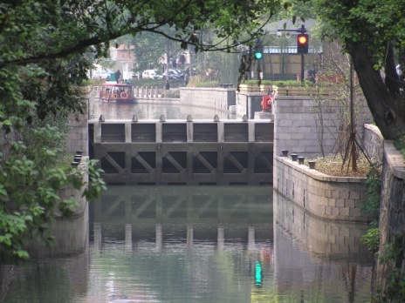
管养单位 | 杭州市排水有限公司
班组负责人 | 朱俊
运行班次 | 三班二运转
每班人数 | 2
管养人员总数 | 6
联系电话 | 85194699
管养用房总建筑面积 | 91m²
备注
闸门安全鉴定时间及主要结论
闸门运行存在的主要问题及大中修、改造情况（包括时间）
杭州市城市河道相关船闸/水闸基本情况表（样稿）
船闸/水闸名称：东河船闸★ |  |  |  | 登记时间：2021年
工程地点 |  | 坝子桥 |  | 地理坐标 |  |  | 东经：
所在河流 |  | 东河 |  |  |  |  | 北纬 ：
工程等别 |  |  |  | 是否闸站工程 |  |  | 是 □ ：装机 kw；流量 m³/s
主要建筑物级别 |  |  |  |  |  |  | 否
水闸类型 |  | 钢闸门 |  | 是否套闸工程 |  |  | 是 □ 否
建设单位 |  | 杭州市市区河道整治建设中心/杭州市市政公用建设开发公司 |  | 效益 |  | 灌溉 | 万亩
设计单位 |  | 中国水电顾问集团华东勘测设计研究院 |  |  |  | 排涝 | 万亩
施工单位 |  | 宁波市市政设施建设开发有限公司、余姚耀鑫给排水有限公司、浙江昆仑建设集团股份有限公司、华辰电力工程有限公司 |  |  |  | 其他
监理单位 |  | 北京北辰工程监理有限公司 |  | 施工地质条件及处理方法
质监单位
开工日期 |  | 2010年4月20日
竣工日期 |  | 2010年9月30日 |  | 控制运用原则
工程总投资 |  | 2280.0636万元
高程基准面 |  | 1985年国家高程基准
配套工程 |  |  |  | 观测设备及观测情况
闸门设计主要参数1（同站存在多个闸门的增表插入）
闸门名称 |  | 坝子桥船闸 |  | 主要功能 |  |  | 排涝、配水、通航
设计洪水标准 |  |  |  | 设计水位
设计过闸流量 |  |  |  | 校核洪水标准
内河正常水位 |  | 上游2.8 米/下游1.45 |  | 结构型式
内河控制水位 |  | 上游2.8 米/下游1.45 |  | 闸门材质 |  |  | 钢板
警戒水位 |  |  |  | 闸室长度 |  |  | 16米
闸孔总净宽 |  | 9.73米 |  | 闸孔数量 |  |  | 4
闸门型式 |  | 翻板闸 |  | 闸孔尺寸（仅限插板闸） |  |  | /
闸底板高程 |  | 约0米 |  | 闸门尺寸 |  |  | 1×9.73m×4.08m  1×9.73m×2.609m  2×4.33m×2.609m
桥面高程 |  | / |  | 胸墙底高程 |  |  | /
开启方式 |  | 电动 |  | 启闭型式 |  |  | 液压
启闭机型号 |  | QPP/-200-50 |  | 制造厂商 |  |  | 常州力安液压设备有限公司
闸门机电辅助设备1（同站存在多种设备的增表插入）
设备名称 |  | 液压启闭机 |  | 主要功能 |  |  | 控制闸门启闭
型号 |  | QPP/-200-50 |  | 制造厂商 |  |  | 常州力安液压设备有限公司
数量 |  | 6 |  | 关门力/开门力 |  |  | 200KN/50KN
设备名称 |  | 液压油泵 |  | 主要功能 |  |  | 液压系统控制
型号 |  | 40SCY-A |  | 制造厂商 |  |  | 江苏恒源液压有限公司
数量 |  | 6 |  | 转速 |  |  | 1500rpm
设备名称 |  | 液压油泵电动机 |  | 主要功能 |  |  | 启停油泵
型号 |  | Y2-160M-4 |  | 制造厂商 |  |  | 江苏微特利电机制造有限公司
数量 |  | 6 |  | 功率 |  |  | 11KW
设备名称 |  | 冲淤泵 |  | 主要功能 |  |  | 闸门冲淤
型号 |  | 150WFB-BD1 |  | 制造厂商 |  |  | 杭州思远自动化系统工程有限公司
数量 |  | 1 |  | 功率 |  |  | 75KW
设备名称 |  | 潜水泵 |  | 主要功能 |  |  | 设备井排水
型号 |  | 50JYWQ5-1200-1.5 |  | 制造厂商 |  |  | 余姚欣佳机电成套设备厂
数量 |  | 7 |  | 功率 |  |  | 1.5KW
设备名称 |  | 电动法兰式伸缩蝶阀 |  | 主要功能 |  |  | 调节水位
型号 |  | SD941X-10 DN800 |  | 制造厂商 |  |  | 常州新能自控设备有限公司
数量 |  | 4 |  | 电机功率 |  |  | 3KW
主变压器型号 |  | SC10-200/10-0.4 |  | 主变制造厂商 |  |  | 杭州钱电特种变压器有限公司
主变压器台数 |  | 2 |  | 主变总容量 |  |  | 200KVA
站用变压器型号 |  | / |  | 制造厂商 |  |  | /
站用变压器台数 |  | / |  | 站用变总容量 |  |  | /
电压等级 |  | 低压 |  | 供电情况 |  |  | 双路
单路进线名称 |  | / |  | 双路进线名称 |  |  | 杭视站10#
 |  |  |  |  |  |  | 杭视站7#
高压进线柜型号 |  | ABB |  | 制造厂商 |  |  | 北京ABB高压配电设备有限公司
数量 |  | 2 |  | 电压 |  |  | 10KV
高压出线柜型号 |  | ABB |  | 制造厂商 |  |  | 北京ABB高压配电设备有限公司
数量 |  | 2 |  | 电压 |  |  | 10KV
低压进线计量柜型号 |  | ABB |  | 制造厂商 |  |  | 北京ABB高压配电设备有限公司
数量 |  | 1 |  | 电压 |  |  | 0.4KV
低压出线柜型号 |  | ABB |  | 制造厂商 |  |  | 北京ABB高压配电设备有限公司
数量 |  | 1 |  | 电压 |  |  | 0.4KV
低压补偿柜型号 |  | ABB |  | 制造厂商 |  |  | 北京ABB高压配电设备有限公司
数量 |  | 1 |  | 容量 |  |  | 60KVAR
动力柜型号 |  | XLL2-9 |  | 制造厂商 |  |  | 杭州华承电器成套厂
数量 |  | 2 |  | 电压 |  |  | 380V
上闸首启闭机控制柜型号 |  | 2×160KN |  | 制造厂商 |  |  | 海通电气自动化技术装备有限公司
数量 |  | 2 |  | 电压 |  |  | 380V
下闸首启闭机控制柜型号 |  | 2×200KN |  | 制造厂商 |  |  | 海通电气自动化技术装备有限公司
数量 |  | 2 |  | 电压 |  |  | 380V
两侧翻板闸启闭机控制柜型号 |  |  |  | 制造厂商 |  |  | 海通电气自动化技术装备有限公司
数量 |  | 2 |  | 电压 |  |  | 380V
冲淤泵控制柜型号 |  | DKX |  | 制造厂商 |  |  | 杭州思远自动化系统工程有限公司
数量 |  | 1 |  | 电压 |  |  | 380V
设备井排水泵控制柜型号 |  | GDH |  | 制造厂商 |  |  | 余姚欣佳机电成套设备厂
数量 |  | 1 |  | 电压 |  |  | 380V
电动蝶阀控制柜型号 |  | DKX |  | 制造厂商 |  |  | 常州新能自控设备有限公司
数量 |  | 4 |  | 电压 |  |  | 380V
LCU控制柜型号 |  | GE Fanuc SERIES90-30 |  | 制造厂商 |  |  | 杭州华辰电力控制工程有限公司
数量 |  | 2 |  | 电压 |  |  | 220V
远程I/O柜型号 |  | GE Fanuc SERIES90-30 |  | 制造厂商 |  |  | 杭州华辰电力控制工程有限公司
数量 |  | 1 |  | 电压 |  |  | 220V
照明箱型号 |  | 室内 PZ30H-36 |  | 制造厂商 |  |  | 杭州华承电器成套厂
数量 |  | 1 |  | 电压 |  |  | 220V
照明箱型号 |  | 室内PZ30H-9 |  | 制造厂商 |  |  | 杭州华承电器成套厂
数量 |  | 1 |  | 电压 |  |  | 220V
UPS电源柜型号 |  | SANTAK |  | 制造厂商 |  |  | 杭州华辰电力控制有限公司
数量 |  | 1 |  | 电压 |  |  | 220V
广播柜 |  | 广播：DSPPA MP9811P 1台  DSPPA MP1500 1台  DSPPA MP9813D 1台 |  | 制造厂商 |  |  | 杭州华辰电力控制有限公司
数量 |  | 1 |  | 电压 |  |  | 220V
视频柜 |  | 硬盘录像机：海康威视 1台 |  | 制造厂商 |  |  | 杭州华辰电力控制有限公司
数量 |  | 1 |  | 电压 |  |  | 220V
中控系统 |  | 东河船闸自动控制系统  MGC |  | 制造厂商 |  |  | 杭州华辰电力控制工程有限公司
防雷等级 |  | 三类 |  | 防雷设备型号 |  |  | HY5WS-17/50
防雷设备数量 |  | 21 |  | 制造厂商 |  |  | 上海勒森电气有限公司
闸门其他设施设备
闸门管养占地总面积 |  | m²★ | 围墙 |  |  |  |  | 否
站区绿化面积 |  | m² | 站区慢行面积（含桥梁） |  |  |  |  | m²
桥梁型式 |  | / | 桥梁跨径 |  |  |  |  | /
在线监测视频型号 |  | 海康威视智能球形 | 数量 |  |  |  |  | 13
在线监测水位型号 |  | Endress+Houser | 数量 |  |  |  |  | 3
闸站监控系统型号 |  | DS-8116HS-S | 网络通讯兆数 |  |  |  |  | 2M
水上交通信号灯型号 |  | DS302 | 水上交通信号灯数量 |  |  |  |  | 4
泵站管养情况
主管部门 | 杭州市城市水设施和河道保护管理中心 |  | 照片 |  | 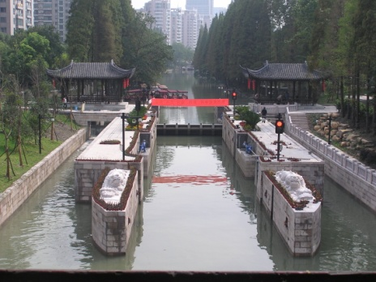
管养单位 | 杭州市排水有限公司
班组负责人 | 朱俊
运行班次 | 三班二运转
每班人数 | 2
管养人员总数 | 6
联系电话 | 85092914
管养用房总建筑面积 | 116m2
备注
闸门安全鉴定时间及主要结论
闸门运行存在的主要问题及大中修、改造情况（包括时间）

